Prvá metóda, ktorú sme skúsili bolo použitie korelácie, kde by vysoká hodnota korelácie mala indikovať prítomnosť vzorky a s pomedzi 50 vzoriek vyberieme tú s najväčšou.
Za použitia korelácie na signály, videa v ktorom chceme hľadať vzorku (experimentX_specimen_0XY.txt) a konkrétnej vzorky (specimen_0XY.txt) sme sa snažili nájsť podobnosť signálov.
Experiment1 = video dĺžky 6m 2s, vložený specimen_013 od 2. minúty.
Experiment2 = video dĺžky 2m 48s, vložený specimen_025 od 30. sekundy.
Experiment3 = video dĺžky 1m 52s, vložený specimen_045 od 40. sekundy.
Tomu korešponduje aj názov ExperimentX_specimen0XY.

Postupne pre experiment1, experiment2 a experiment3 sme sa pokúsili zistiť, ktorá vzorka (specimen_0XY) sa v danom videu nachádza.
Experiment1 - signál z videa, ktoré bolo odrazene zo steny a nahrané na kameru.
Specimen_0XY – signál z videa originálneho, t. j. nie nahrané kamerou.

Nasledujúce grafy sú hodnoty korelácie pre každého specimen_0XY s experimentom1, experimentom2 a experimentom3.

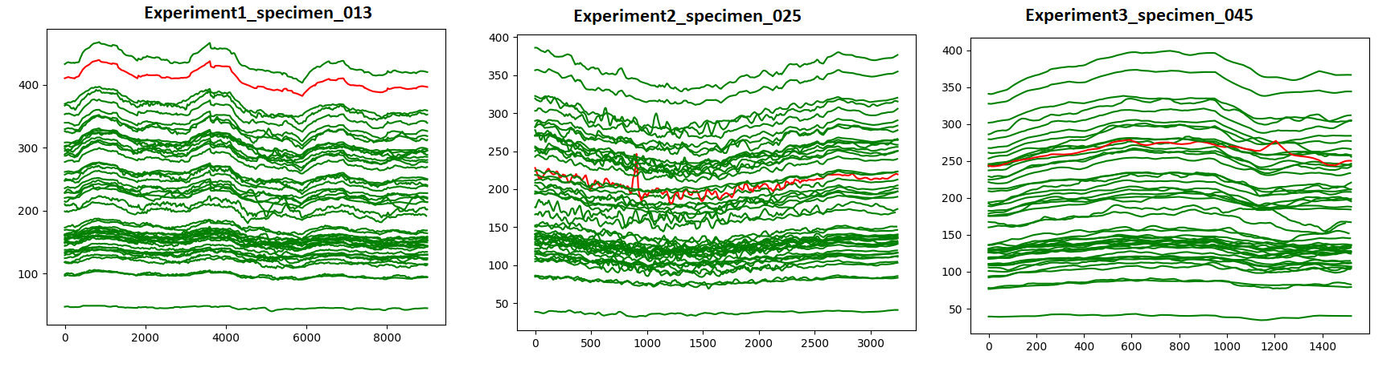
Červenou je, ako aj z názvu vidieť, specimen, ktorý sa v danom videu skutočne nachádza. Zelenou sú ostatný specimen-i.
V prvom grafe vidno, že najväčšiu hodnotu korelácie má niekto iný, čo reprezentuje specimen_038. V tomto prípade sa vo videu mal nachádzať specimen_038, čo však správne nie je. Kebyže odstránime tohto specimen-a, tak by sme už správny výsledok dosiahli, ale takéto niečo nemožno urobiť. Keby sme mali 100 specimen-ov, nemusel by mať len jeden väčšie hodnoty korelácie (viď 2. a 3. graf).
V ostatných grafoch vidno, že pomerne veľa specimen-ov malo väčšie hodnoty korelácie ako ten, ktorý sa tam skutočne nachádzal.

Podobne sme to vyskúšali aj pre originálne video signály experimentu 1 až 3, t. j. signál z videa originálneho, t. j. nie nahrané kamerou, kde výsledky boli podobné (viď grafy).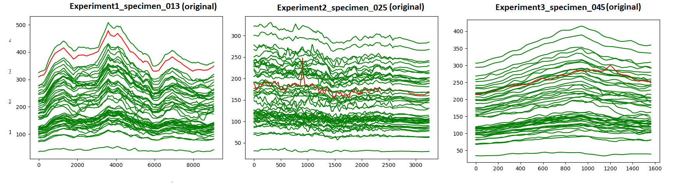
Z tohto testovania a experimentovania sme usúdili, že pomocou korelácie nemáme dobré odhady, teda nevieme zistiť, zodpovedať, ktorá z daných 50 vzoriek sa nachádza vo videu.

